* T1

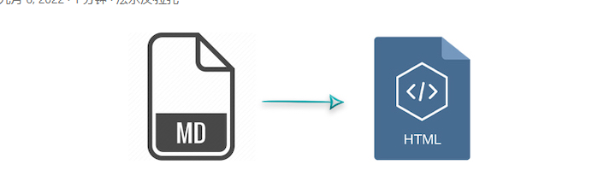Markdown MD to HTML Converter – C# API 安装

* T2

Markdown MD to HTML Converter – C# API 安装

Justin



* T3

Markdown MD to HTML Converter – C# API 安装

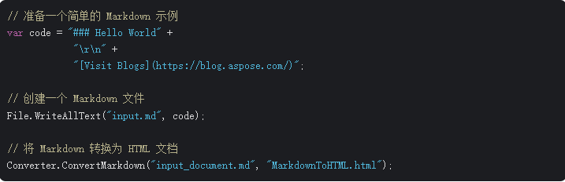

* T4

Markdown MD to HTML Converter – C# API 安装

